Ребёнку выписали очки. Что делать?
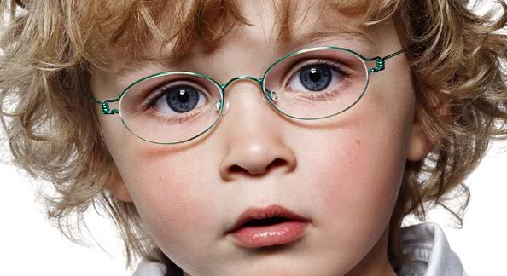
Хорошее зрение у родителей – это еще не гарантия того, что малышу очки не понадобятся. И хотя все мы прекрасно это понимаем, назначение ребенку очков всегда оказывается для родителей полной неожиданностью. К сожалению, в 21 веке многим детям с детства выписывают очки. Компьютер, телевизор, электронные игры – все это ведет к проблемам со зрением. И когда, на приеме у окулиста оказывается, что ребенку нужны очки, многие родители начинают паниковать.
Пережив первый шок, родители думают, что же с этим делать дальше. И, к сожалению, немалый процент родителей, особенно тех, кто сам очки никогда не носил, после некоторых размышлений принимают решение о том, что их ребенок может прекрасно обойтись и без очков. Аргумента в пользу такого решения, как правило, два: во-первых, ребенок и так хорошо видит (узнает родителей издалека, подбирает с пола мелкие детали и т.д.), во-вторых, над маленьким «очкариком» будут смеяться сверстники.
Это неверный подход. Очки детям назначаются не только для коррекции зрения, но и для правильного развития глаз. Есть заболевания, которые встречаются чаще всего у детей – астигматизм и дальнозоркость. Если вовремя не заняться лечением, это может обернуться косоглазием и резким снижением зрения.
Можно также обсудить мнение о том, что до трех лет зрение ребенка еще только формируется, и очки ребенку ни к чему. Нужно ли торопиться скорректировать зрение крохи с помощью очков? Специалисты утверждают, что нужно! А если малыш страдает от дальнозоркости (или близорукости) больше трех диоптрий или от астигматизма высокой степени, необходимо начать носить очки как можно раньше.
Если вы приняли решение покупать очки, имейте в виду, что это не просто. Далеко не каждая оптика имеет хоть какой-то выбор детских оправ, хотя производителей детских оправ достаточно, Поэтому прежде, чем ехать с ребенком в салон, который расположен далеко от дома, лучше позвонить и уточнить, есть ли детские оправы для вашего возраста.
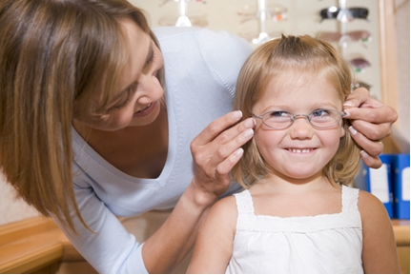
Основными критериями при выборе детских очков являются легкость и прочность оправы. Также хорошо, если будут мягкие заушники. И обязательно поинтересуйтесь мнением ребенка. Ведь он будет в них ходить и он должен чувствовать себя уверенно.
Сами линзы должны быть сделаны из пластика. Но это негласное правило для детских очков. Поэтому если вам предложат вставить стекло, насторожитесь.
Как выбрать очки для ребенка?
- Детские очки должны иметь не стеклянные, а пластмассовые или поликарбонатные линзы. Такие линзы намного легче стеклянных, что хорошо: очки не станут сползать с носика ребенка, не вызовут на нежной коже раздражения и не приведут к деформации еще формирующейся носовой перегородки. Линзы из пластика намного прочнее и безопаснее традиционных. Они не разобьются на острые осколки, не поранят глаза ребенка.
- Оправа для очков ребенка должна быть достаточно прочной. Самые удобные детские оправы – сделанные из титана, ацетата целлюлозы или кевлара. Они выдержат удары и сгибание (поверьте, малышу, наверняка, захочется провести не один опыт на своих очках). Кроме того, данные виды оправ гипоаллергенны. Детские очки изготавливаются без винтовых соединений.
- Если очки прописали малышу до полутора лет, ему подойдет оправа из мягкой пластмассы или каучука. Она гнется в любую сторону и выдерживает любую активность крохи. Такие очки можно даже жевать, когда режутся зубки.
- Важно знать, что детские очки держатся не на носу малыша, а на его ушах. Неудобные заушники могут вызывать не только неприятные ощущения, но и стать причиной головных болей ребенка. Детские очки должны обладать гибкими заушниками – пружинками или крючками.
- Необходимо помнить о том, что ребенок намного чаще, чем взрослый смотрит наверх – поэтому очки должны предоставлять достаточное поле зрения для крохи. Следите за тем, чтобы очки были в пору малышу: дети растут быстро, возможно, уже пора обновить полезное приспособление!
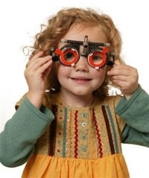
Диагностика заболевания
Стоит помнить, что очки для зрения для детей нужно покупать лишь только после объективного полного обследования крохи. Зрение ребенка может достаточно быстро изменяться, поэтому крайне важно для малышей с подобными проблемами регулярное наблюдение у офтальмолога.
После того, как доктор проведёт обследование, он может прописать ребёнку очки как вспомогательный инструмент лечения.
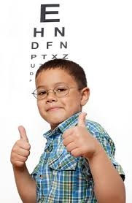
Если очки подобраны, верно, они в течение короткого времени устраняют дефекты зрения. Каждый человек уникален, а степень развития дефектов зрения индивидуальна, поэтому порой даже специалистам очень, нелегко бывает ответить на вопрос: как подобрать очки для ребёнка, чтобы улучшить зрение, а не навредить? Сначала проводится диагностика, глаз подробно осматривается. Берутся показатели при расширенном и суженном зрачке.Для определения остроты зрения маленьким детям закапывают глаза атропином. Подбор очков детям – дело весьма непростое, ведь кроха еще не знает букв, его зрение трудно проверить по таблицам и подбором очковых стекол.
На основе полученных данных делаются выводы, и только потом подбираются линзы для очков. Труднее всего подобрать очки для детей младшего возраста, потому что сложно понять, что дети чувствуют, поскольку они не могут в более полной мере точно передать свои ощущения. Да и как подобрать очки для ребёнка, если зачастую он считает очки ненужным утомляющим предметом, отвлекающим внимание. В этой ситуации врачи долго общаются с ребёнком, давая ему посмотреть на разные интересные объекты вдалеке или цветные кружки. Выявляется, насколько близко малыш подносит к себе предметы. Случается и такое, что зрение малыша ухудшается резко и в один момент. Естественно, ребёнок не готов к ношению очков, возникает психологический дискомфорт. Следует понаблюдать, насколько часто ребёнок снимает очки, ведь это может быть следствием неправильного подбора очков.
Как приучить ребенка к очкам?
Купить ребенку очки – это только полдела, задача родителей – сделать так, чтобы малыш действительно их носил. Как же этого добиться? Сразу после покупки ребенок с радостью примерит очки и какое-то время в них походит, но затем новая игрушка (а малыш воспримет очки именно так) наскучит, и начнутся проблемы.
В среднем родителям приходится потратить около трех месяцев на то, чтобы приучить ребенка к очкам. Как помочь ребенку привыкнуть к очкам? Как сделать так, чтобы он перестал их снимать?
- Наберитесь терпения, ведь это процесс не одного дня.
- Приобретите удобную модель очков с закругленными заушниками.
- Прикрепите к заушникам резинку, чтобы малыш (совсем маленький) не смог снять их самостоятельно.
- К ношению очков ребёнка нужно приучать постепенно. Каждый день какое-то количество времени он должен проводить в очках, постепенно это время увеличивается до оптимального, предписанного врачом времянахождения в очках.
- Оденьте крохе очки, пусть он посмотрит в них телевизор. Но не давайте малышу засиживаться за любимым занятием дольше пятнадцати минут.
- Постарайтесь отвлечь ребенка новой игрушкой или игрой сразу после того, как очки были одеты. Это поможет ему хотя бы на время забыть о том, что нужно сорвать ненавистный предмет.
- Если кто-то в семье носит очки, самое время для того, чтобы начать этим «хвастаться». Дети любят подражать взрослым. Можно попробовать одеть всю семью в очки, даже если зрение у ее членов хорошее.
- Можно одеть игрушечные очки (даже просто вырезанные из бумаги) на всех мишек, кукол и роботов.
- Придумайте интересные истории и сказки о волшебных очках или умных героях-очкариках.
- Обращайте внимание малыша на всех прохожих в очках, на актеров по телевизору. Говорите о том, что это красиво и удобно.
- Не ругайте ребенка за отказ одевать очки, запаситесь терпением. Начинайте с нескольких минут, хвалите ребенка.
- Дети в садике могут дразнить малыша, говорить, что очки некрасивые. Только здесь нужно понимать, что дети в силу своего возраста имеют смутное представление о назначении очков, поэтому все эти придирки вполне могут быть вызваны тем, что у них самих очков нет, а им тоже хочется их примерить, убрать в очечник и т.д., то есть воспринимают их как игрушку, которой у них нет. Просто объясните это своему ребенку, тогда ему не будет так обидно.
- Помимо ношения очков, для достижения максимального эффекта, офтальмолог прописывает процедуры и упражнения, которые подкрепляют действие очков и способствуют исправлению дефектов зрения.

ЕСЛИ ВАШ РЕБЕНОК НОСИТ ОЧКИ.
Проверяйте, чтобы очки были удобны ребенку, он может «вырасти» из них. Если дужки жесткие (твердые) и очки часто соскальзывают (падают) –
привяжите резинку к обеим дужкам.
Когда очки сняты, убедитесь сами и приучайте ребенка следить, что они лежат стеклами вверх , стекла могут легко поцарапаться и испортиться, а это не способствует улучшению зрения.
Грязные стекла вызывают напряжение зрения, поэтому следите, чтобы стекла очков были чистыми.
Когда протираете стекла, используйте мягкий материал, который не царапает поверхность линз
(пластиковые линзы безопаснее, но они легко царапаются).
Мыть очки рекомендуется после еды, прогулки и по мере надобности. Приучайте ребенка самостоятельно протирать стекла очков и следить за их чистотой.
Приучайте постоянно класть очки в одно определенное место. Дома определите постоянное место для очков ребенка (яркий футляр для очков, который находиться в доступном месте для ребенка месте, карман из ткани, который можно повесить на стену).
Для повышения эффективности лечения необходимо соблюдать предписание врача и режим окклюзии.

